Rosin使用教程

版本 | 时间 | 备注
Beta版 | 2014/12/05 | Rosin测试版发布，使用说明
正式版 V1 | 2014/01/07 | 新增V1版本功能说明

Rosin是什么
Rosin是Fiddler上的一个功能插件，辅助我们进行移动端页面开发调试；它能接收指定规则页面console输出的日志内容，将日志内容展现在Fiddler右侧面板中，是移动端开发调试页面的一个好帮手。

为什么要做Rosin
- Fiddler已是必备开发工具
Fiddler代理+无线WIFI的开发模式，已经是我们做前端页面开发的事实标准模式，解决了前端开发过程中的本地开发、测试环境代理、真机测试等问题；
- 移动调试工具欠缺
移动端目前还没有比较成熟的调试工具，一般通过alert弹窗、img标签请求、badjs等方式来输出调试信息，了解页面当前的运行状态，很不方便且可能引发其他BUG，同时还存在将调试代码发布到现网的风险；
- 前端问题难以定位复现
每当产品或测试遇到问题时，我们只能通过使用者的描述凭经验去判断问题出在哪里，并且对于一些非必现问题，还需要去试图重现，但对于CGI和客户端来说，他们可以随时调出操作日志，迅速定位问题；

为什么叫Rosin
关于为什么叫Rosin，Rosin翻译中文是“松香”的意思，Fiddler是小提琴的意思，小提琴是平时使用松香来保养和调试它的弓，所以我们这里取其调试的意思；

安装篇
解压缩安装包，双击运行RosinInstall.exe，按引导进行安装（注：安装如果已启动Fiddler，先关闭Fiddler再安装）

使用篇
- 运行Fiddler，可以在右侧面板上找到Rosin
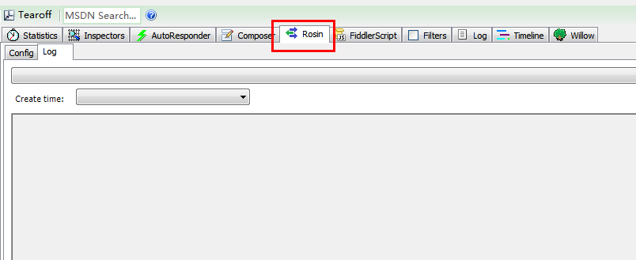

- 配置启用页面
a、选择config配置tab，点击“add rule”按钮，弹出规则编辑框，这里可以输入需要启用页面的匹配规则，目前支持三种写法，分别是：
Host：域名，如qq.com，需要注意父域并不包括子域，即qq.com与web.qq.com是两个独立的规则；
Path：路径或完整的页面地址，如http://web.p.qq.com/coupon/或http://web.p.qq.com/coupon/index.htm
Regex：正则表达式，如^http:\/\/web\.p\.qq\.com\/coupon\/
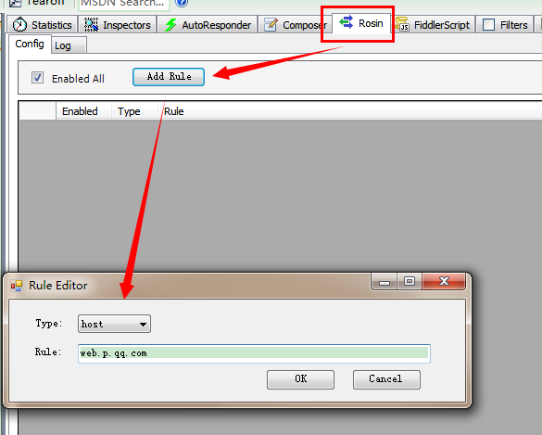

b、配置完成后将会生成一个规则记录，在rule上右键可以进行编辑、删除等操作，可以通过规则前的勾选框选择是否启用；另外，还提供一个启用/禁用全部规则的勾选框；
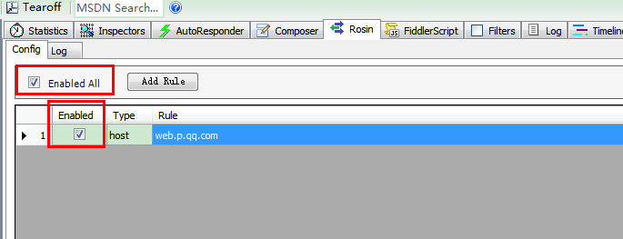

- 写日志
在你的页面中需要打日志的地方，正常调用console的方法进行输出日志，通过Fiddler代理访问目标页面，记得要配好前面的规则
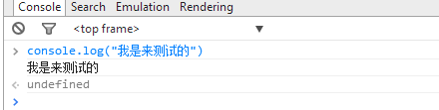

- 查看日志
选择Log，选择页面html，在选择页面访问时间，日志信息就展示出来了
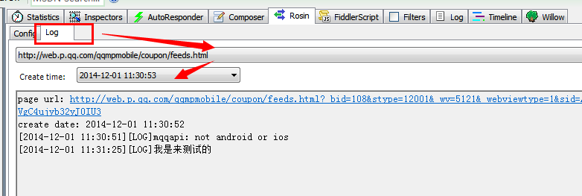
同时可以通过下面的搜索框进行日志搜索
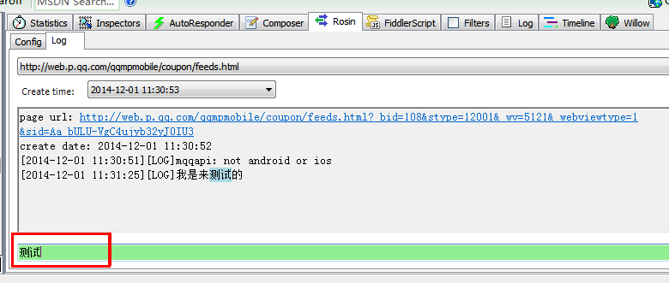

使用说明
- 每个页面每次请求都会生成单一日志文件，并按页面归类；
- 每个页面下只显示最新的30条日志文件；
- 目前支持console的log、debug、info、warn、error接口；

问题反馈
rtx: jessedeng、yunshengli、azraellong

正式版V1 新增功能说明
新增功能：
- 支持日志级别显示；
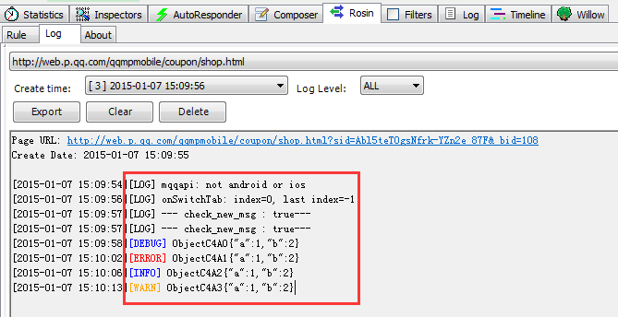

- 支持日志按级别筛选；
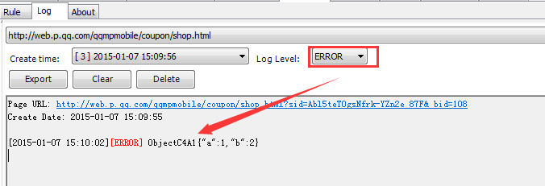

- 支持导出、清除、删除日志内容；
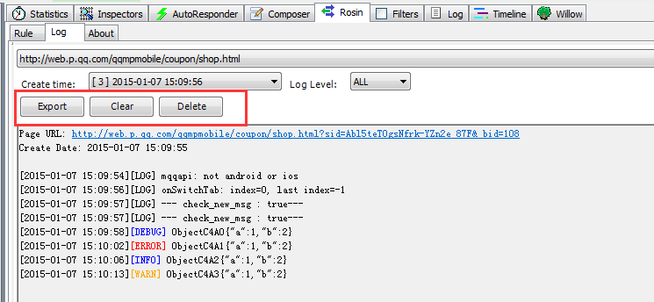

- 支持JSON对象查看；
双击object文字选中，右键弹出JSON View菜单
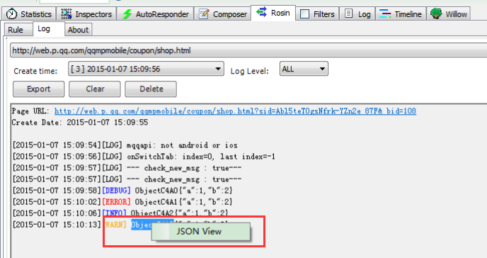
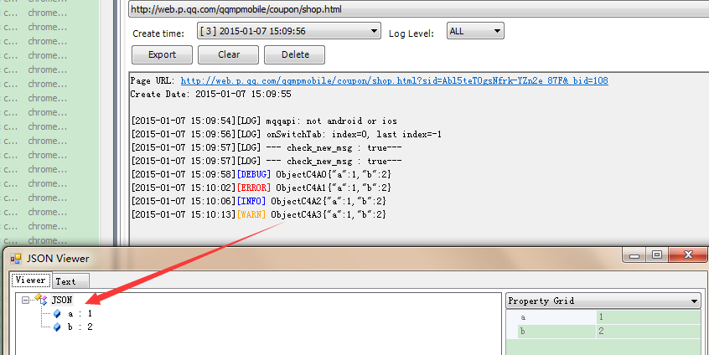

- 支持script.error信息输出到日志；
支持跨域获取script.error信息，会自动添加跨域头和属性（注：跨域script.error获取在遇到setTimeout时无效）
